МІНІСТЕРСТВО ОСВІТИ ТА НАУКИ
НАЦІОНАЛЬНИЙ УНІВЕРСИТЕТ ЛЬВІВСЬКА ПОЛІТЕХНІКА



Веб-програмування
Л.Р. №:6 Робота з об’єктами

Виконав:
студент групи КІ-402
Радевич-Винницький Ярослав

Перевірив:
асистент кафедри ЕОМ
Мальцев Едуард

2025

Мета роботи: отримати навички створення об'єктів, доступу до полів та методів, ознайомитись із прототипним успадкуванням.
Хід роботи:
Завдання 1.
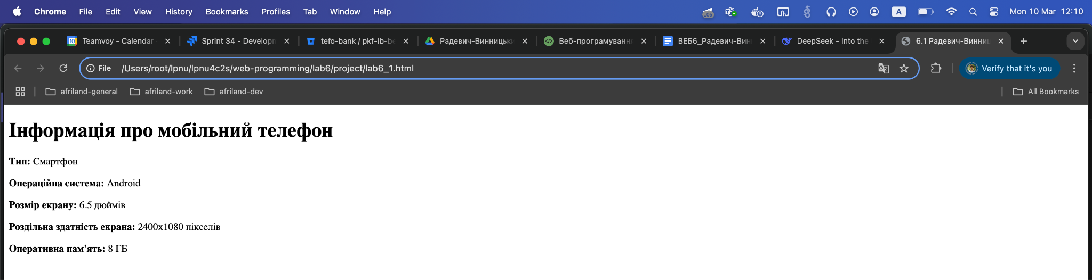
Завдання 2.
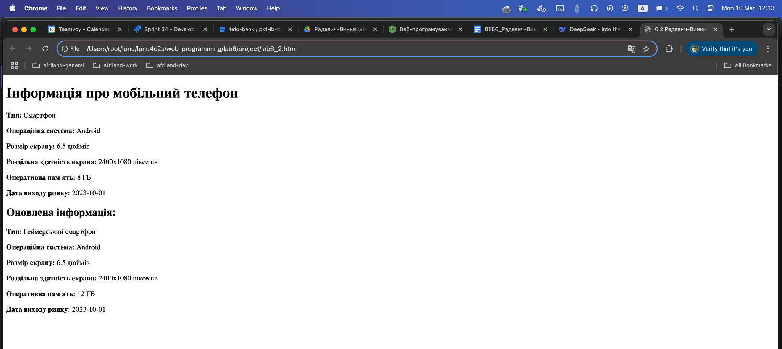

Завдання 3.
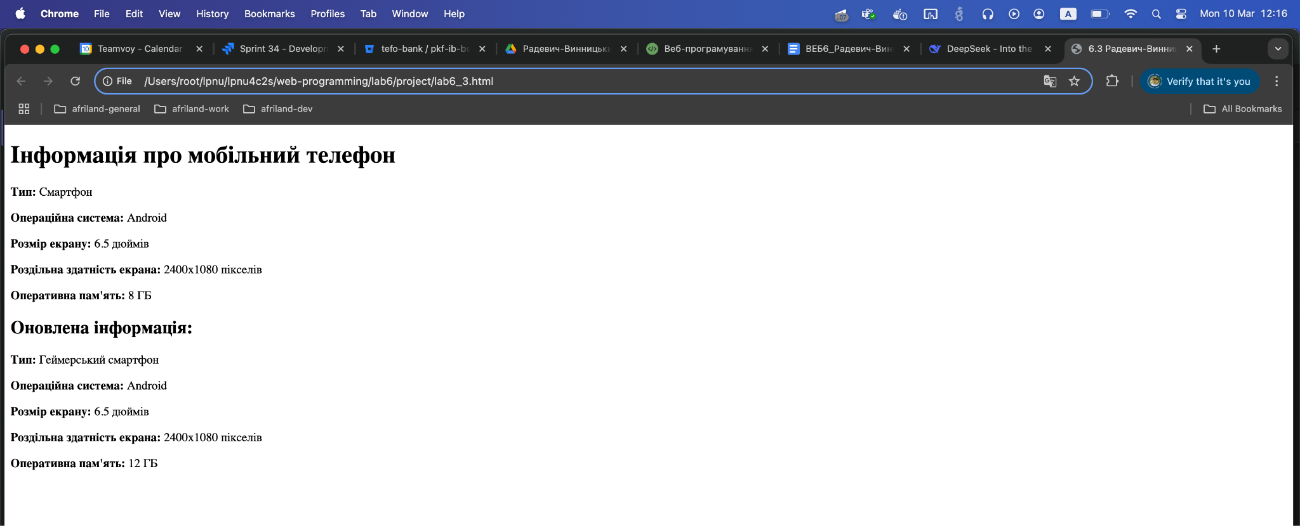
Завдання 4.
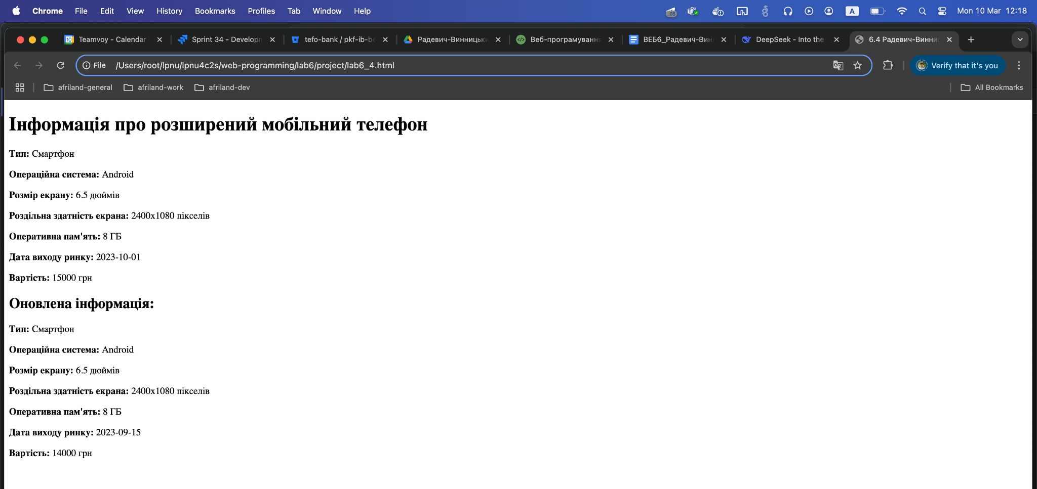

Завдання 5.
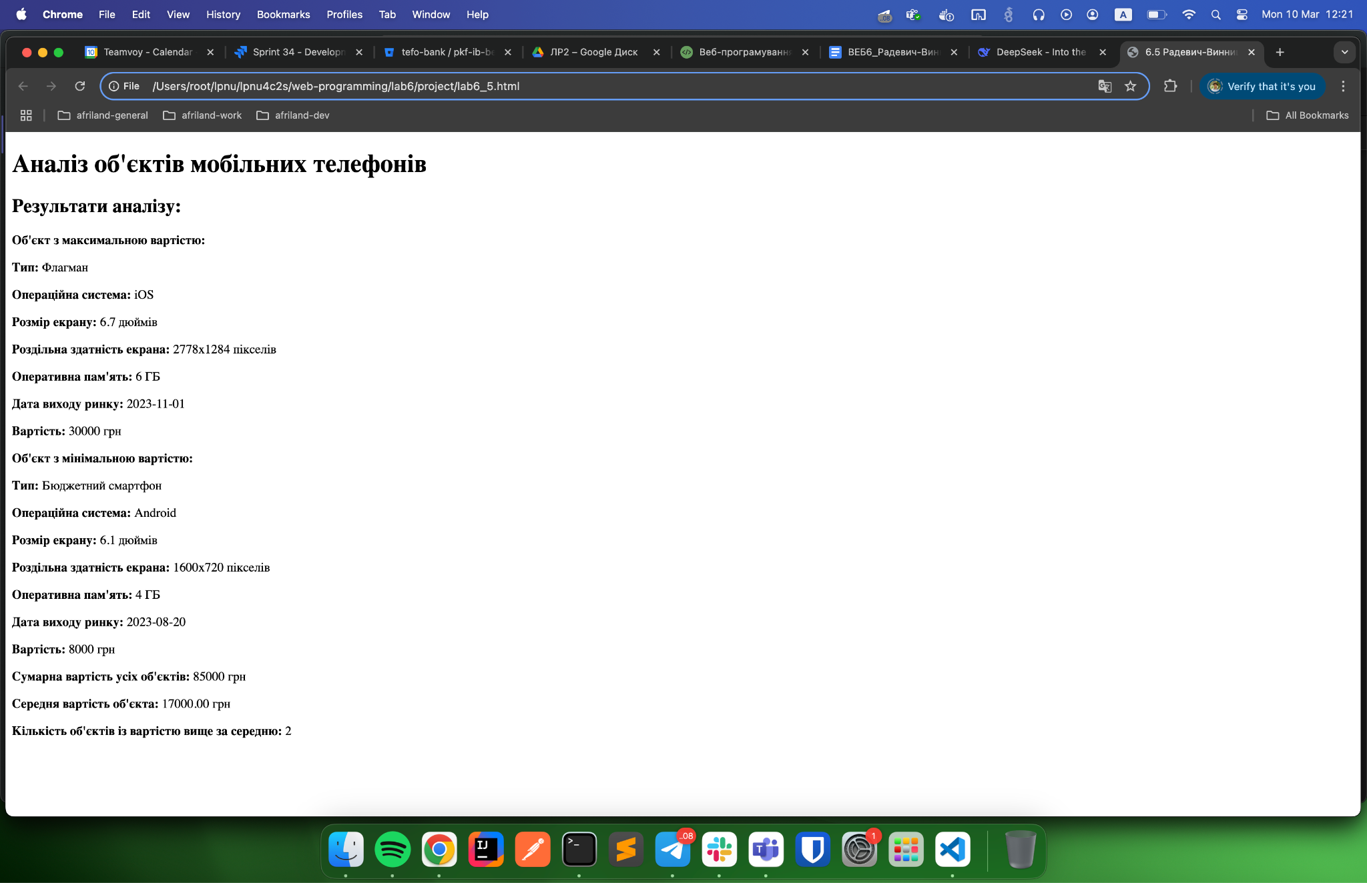
Висновок: у цій лабораторній роботі було вивчено роботу з об’єктами в JavaScript.

